* SCSS :
* Variables
* Ta định nghĩa các biến (variable) như sau :

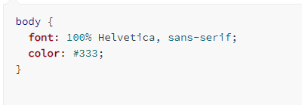

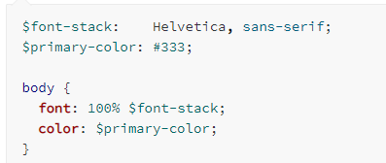

* Nesting